附件3：
院系学生学习与发展指导工作支持计划参考案例

为支持院系创新性开展学习发展指导工作，特提供往期优秀案例如下，供参考。各院系可根据院系特点和工作实际设计具体的项目形式、内容和效果评估指标，加强项目的特色，开展成体系、针对性强的项目。
学习与发展中心鼓励项目积极开放资源给其他院系，加强院系间联动与优质资源共享；也鼓励院系充分利用中心资源，与中心联合开展活动，将活动成果投稿中心官微“乐学”等各类媒体；特别鼓励院系与中心合作开展学生学习行为特点与规律研究。
一、院系学生组/研工组：院系学业预警与辅导项目
1.目标群体：院系学业困难学生
2.项目内容：基于现有学业预警工作，进一步完善需重点关心学生学业预警和提醒工作机制。建立院系学业预警机制，成立学业二级辅导站开展学业指导工作，加强校系各方力量联动协同，制定体系化、定制化的学业预警学生指导方案。建立学生行为数据汇总及动态更新机制，整合数据进行深入分析，精准识别长期不参与各类活动、社会连接度低的学生，为学生推荐个性化的学习活动资源和针对性的成长发展建议。根据学习困难学生学习动力及信心不足、自主学习能力及方法有待提升等现状，结合各院系不同情况和往届学生成长经验，联合各班班主任、带班辅导员、班级骨干等，与学习与发展中心联合开展工作，提升院系开展学业辅导的工作能力，提高各院系对校级资源的使用。关注学习困难学生学习与发展指导工作，形成校系联动的学业预警与辅导体系。
3.效果评估指标：
- 形成学业预警与指导效果数据分析报告或典型案例集；
- 项目开展前后学习困难学生课程通过率变化、挂科学分是否减少、是否
出现擅长科目、自主学习能力是否提高（主观的心态和学习行为）、学习效能感是否提升等；
c. 学生参加院系学业二级辅导站及学习与发展中心各项目（如一对一咨询、答疑坊）情况；
d. 积累项目开展后学困生学习状况改善的个案，与其他院系分享学习困难学生学业指导经验；
e. 分享资源或经验给其他院系。
4. 往期优秀案例：
电子系完成《电子系学生学业困难与适应不良问题的研究》，通过分析上万条电子系学生学习行为与学习成绩数据，发现课程学不懂所引起的学业困难与心理危机问题具有强相关性。建立了学业-心理双预警机制，对进入学业预警的同学心理状况重点分析，对心理重点人员也关注其学业情况，适当提供学业辅导帮助。
未央书院常设院系二级学业辅导答疑坊，以全天线上值班、每周三次线下值班的方式运营，常驻志愿者共63人，服务覆盖全体同学。
工物系成立院系二级学业辅导工作小组，开展专业课答疑坊、学习打卡等活动，营造了良好的学习氛围。2023学年院系答疑坊共开展52次线下活动，线上线下参与人次超过1500次，活动满意率达到98%。系小班辅导开展7次，线上线下参与人次超过200次。
计算机系开设了“Program Buddy”院系二级学业辅导项目，发挥专业特长为其他院系同学提供基础的编程指导。2023学年共招募志愿者51人，受助者覆盖27个院系，累计答疑时常超过200小时。

二、院系学生组/研工组：开展分层分类全覆盖学业辅导工作
1.目标群体：全院系本科生/研究生
2.项目内容：分层分类精准施策，推动各类学生各按步伐、共同前进。针对不同学生群体的特点，分层分类匹配相应的学习与发展指导资源，建立学习与发展资源全覆盖工作体系。院系调研不同类型学生的学习与发展需求，分层分类开展适合各类型学生需求的学业发展指导工作，例如针对大一大二本科生梳理专业认知手册，帮助学生加强专业认知，了解未来发展前景。针对本科毕业班/延期毕业学生进行保研、考研辅导。针对少数民族学生、港澳台学生、国际学生等制定专门的学习与发展支持方案。针对研究生，开展定制化学术能力培训项目，并将服务对象扩展到跨院系的相关学生群体。
3.效果评估指标：
a. 形成分层分类全覆盖学业辅导数据分析报告或典型案例集;
b.举办学生学业辅导类活动（包括而不限于专业认知讲座、学业规划讲座等）的场次、人次和效果；
c. 参加学习与发展中心各项目（如一对一咨询、答疑坊、小伙伴计划、小班辅导）的人次；
d. 院系开展活动在“乐学”微信公众号等各类媒体宣传情况；
e. 积极和中心合作开展学生学习行为特点与规律研究，与其他院系分享分年级精准学业辅导工作经验；其他院系参与活动情况（覆盖人次），开放资源给其他院系。
4.往期优秀案例：
计算机系、电子系等院系梳理本院系专业认知手册，并向多院系学生开放此资源，了解该院系细分方向及未来发展前景。
经管学院面向少数民族学生、港澳台学生、国际学生制定了专门的学习与发展支持方案，极大提升了学业辅导的效能。
公共管理学院、社会科学学院、经济管理学院共同发起成立“清华定量俱乐部”，以教会文科生使用Stata、R等定量软件为切入点，项目开展三年来已进行百余场专题活动，覆盖全校34个院系，校内累计数万人次参与。
人文学院《学衡沙龙》搭建研究生人文学术交流平台，面向全校开放，基本覆盖全校各院系，尤其受到新闻学院、教研院、社科学院等人文社科类院系学生的关注。
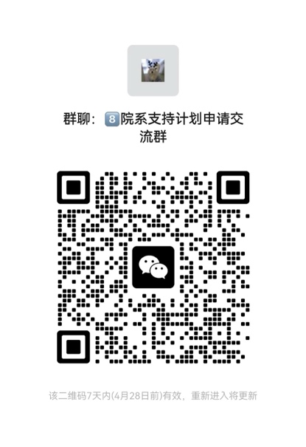
项目申请交流微信群，可添加微信号：w13438546980进群交流

